Presseinformation

G&W überarbeitet Drucken mit California.pro

Neue, moderne Oberfläche

München, im Mai 2021. – Mit der Version 12 des durchgängigen AVA- und Baukostenmanagementsystems California.pro hat die G&W Software AG komplett die Druckvorschau und das Drucklayout überarbeitet und erweitert. Wesentliche Aufmerksamkeit widmete das Unternehmen den Parametern Zeitersparnis und Bedienkomfort.

Ab sofort ist über die Druckvorschaufunktion eine Überarbeitung des Leistungsverzeichnisses in allen Bestandteilen möglich. Dazu gehört die Veränderung von Texten, Mengen, Preisen, das Hinzufügen, Verschieben oder Löschen von Positionen sowie die Neunummerierung. California.pro aktualisiert die Daten im Druckfenster auf Knopfdruck. Dabei kann der Anwender mehrere Korrekturen im Stapelverfahren durchführen und im Druck gemeinsam umsetzen.

Darüber hinaus bietet die neue Version mehr Multiuser-Funktionalität. Die zuvor beschriebene weitreichende Funktionserweiterung kann von mehreren Bearbeitern im Netzwerk gleichzeitig im selben LV durchgeführt werden. Das hilft besonders bei knappen Abgabeterminen. Das Fenster mit der Druckvorschau ist jetzt individuell steuerbar. Die Entkoppelung von der eigentlichen LV-Bearbeitung ermöglicht den Anwendern bei geöffneter Druckansicht gleichzeitig Arbeiten in anderen Bauvorhaben vorzunehmen oder mehrere Druckansichten zu Vergleichszwecken parallel zu öffnen. Mehr Bedienkomfort erwartet den Nutzer durch eine komplette Überarbeitung von Ansicht und Bedienelementen. Neben der optischen Gefälligkeit werden die umfangreichen Funktionen besser strukturiert, um den Anwendern das Auffinden und den Zugriff zu erleichtern.

www.gw-software.de

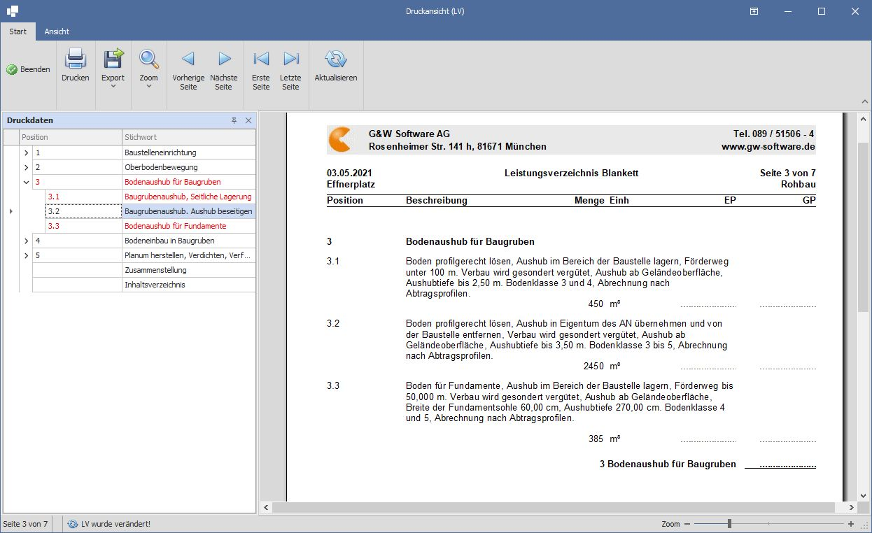

Dateiname: Druckvorschau.jpg
Untertitel: Änderungen an Positionen sowie neu hinzukommende Positionen färbt Caliornia.pro
im Fenster ‚Druckdaten‘ rot ein.

Quelle: G&W Software AG, München

Über G&W
Die G&W Software AG ist seit über 35 Jahren der Software-Spezialist für durchgängige AVA-Software und Baumanagementlösungen für Bau und Unterhalt. Im Stammhaus in München sind Entwicklung, Vertrieb und Support angesiedelt. Für eine flächendeckende Betreuung der Kunden sorgen eigene Niederlassungen in Essen und Berlin, die Geschäftsstelle Südwest bei Stuttgart sowie ein bundesweites Netz von Vertriebs- und Servicepartnern. Der Fokus von G&W liegt auf Standardsoftware für Kostenplanung, AVA und Baucontrolling. Vom ersten Kostenrahmen bis zur Kostendokumentation abgeschlossener Baumaßnahmen unterstützt das Unternehmen die Prozesse seiner Kunden durchgängig, insbesondere auch den BIM-basierten Planungsprozess. Auch die Optimierung der Abwicklung von Rahmenvertrags-Maßnahmen für den Unterhalt und andere wiederkehrende Maßnahmen ist eine besondere Stärke von G&W und ihrer Software California.pro.

Zielgruppen
Viele tausend Unternehmen, vom Ein-Personen-Büro bis zum Großunternehmen, vertrauen mittlerweile auf Lösungen von G&W. Nutznießer sind alle, die Kosten planen, kontrollieren, steuern und alle, die Leistungen ausschreiben, vergeben, abrechnen ebenso wie diejenigen, welche die Kosten der Baumaßnahmen bezahlen müssen. Also im weitesten Sinne alle Planer und Bauherren. Der Kundenkreis umfasst Planungsbüros aller Disziplinen, Versorgungs- und Entsorgungsunternehmen, Bauämter und kommunale Eigenbetriebe und Bauabteilungen der unterschiedlichsten Unternehmen.

Veröffentlichung honorarfrei / Beleg erbeten

Weitere Informationen
G&W Software AG PR-Agentur blödorn pr
Dr. Cornelia Stender Heike Blödorn
Rosenheimer Str. 141 h Alte Weingartener Str. 44
81671 München 76227 Karlsruhe
Fon 089 / 5 15 06-715 Fon 0721 / 9 20 46 40
E-Mail: st@gw-software.de E-Mail: bloedorn@bloedorn-pr.de

